# Лабораторная работа № 1

## Персептроны. Процедура обучения Розенблатта

Цель работы: исследование свойств персептрона Розенблатта и его применение для решения задачи распознавания образов

Студент Мариничев И.А.

Группа М8О-408Б-19

Вариант 5

Определим первые две группы точек

x1 = [0.3, 4.9, -0.9, 2.6, -4, -1.5]  
y1 = [2, -2.2, -0.4, 3.1, -3.3, -4.5]  
  
c1 = [0, 0, 1, 0, 1, 1]

Создадим класс персептрона, выполняющий перемножение матрицы весов и матрицы входа с прибавлением вектора смещения

class Perceptron(nn.Module):  
 def __init__(self, in_features: int, out_features: int, bias: bool = True):  
 super().__init__()  
 self.weights = nn.Parameter(torch.randn(in_features, out_features))  
 self.bias = bias  
 if bias:  
 self.bias_term = nn.Parameter(torch.randn(out_features))  
  
 def forward(self, x):  
 x = x @ self.weights  
 if self.bias:  
 x += self.bias_term  
 return x

Наш первый персептрон будет принимать на вход два признака, координаты (x, y), и иметь один выходной нейрон. В качестве функции потель берем nn.L1Loss(), так как она вычисляет MAE

Обучим модель

Посмотрим на график функции потерь, вычисляющий MAE между исходными и полученными данными

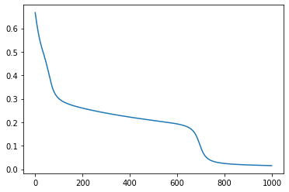

И посмотрим на разделяющую прямую

def discriminant(x):  
 return (-x * w[0] - b[0])/w[1]

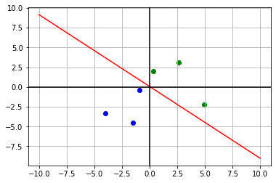

Повторим аналогичный процесс для 4-х классового случая

Определим группы точек

x2 = [-3.5, -0.7, 1.1, 3.6, 4, 0.1, 0.5, 2.6]  
y2 = [-4.9, 3.3, 0.2, -4.1, -4, -3.6, -5, 3.4]  
  
  
c2_1 = [1, 0, 0, 0, 0, 1, 1, 0]  
c2_2 = [0, 0, 0, 1, 1, 0, 0, 0]

Наш второй персептрон будет принимать на вход два признака, координаты (x, y) и иметь два выходных нейрона

Обучим модель

Посмотрим на график функции потерь, вычисляющий MAE между исходными и полученными данными

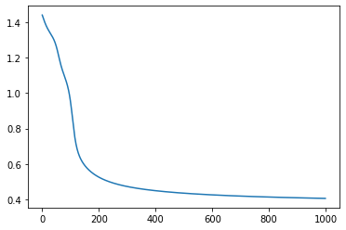

И посмотрим на разделяющие прямые

def discriminant1(x):  
 return (-x * w[0][0] - b[0]) / w[1][0]  
  
def discriminant2(x):  
 return (-x * w[0][1] - b[0]) / w[1][1]

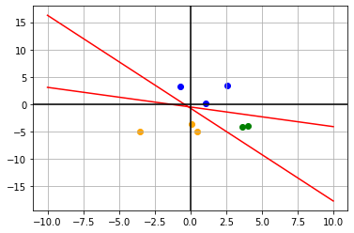

**Выводы:** в ходе данной работы была построена модель персептрона Розенблатта, которая после обучения справилась с задачей разделения как двух классов точек, так и 4-х классов, учитывая, что данные были линейно разделимы